Торжественная линейка посвященная к 8 марта.
Провели и подготовили: Шамхалова А.М- старшая вожатая
Омаров З.А- педагог-библиотекарь
Цели: Создание положительного эмоционального настроя детей;
Совершенствование знаний о празднике 8 марта;
Закреплять умение выступать на сцене, чувствовать себя уверенно;
Оборудование : Плакаты, выставка рисунков, шары, музыка.
Ход мероприятия:
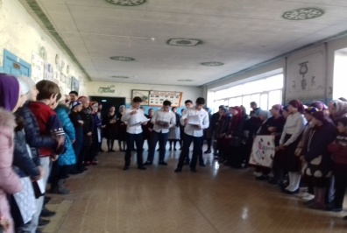 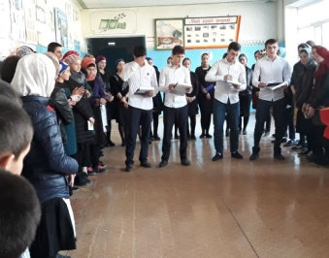 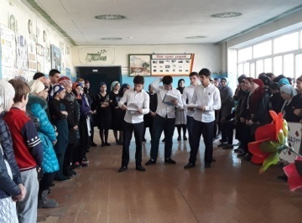
Не отмели еще метели,
Не отшумели до конца,
А наши души потеплели
И осчастливили сердца.
Ведущий 2 Пускай зима полна азарта,
Весна пришла сегодня к нам.
Сегодня в преддверии 8-ого Марта
Мы все желаем счастья вам!
Ведущий 3 одноклассницы, школьницы, девчонки,
Женщины нашей страны,
Хочется всех вас поздравить,
С праздником первой весны!
1 Ведущий:
Вас, любимые учительницы,
Поздравляем вновь и вновь!
Пусть Вас вечно окружают
Счастье, радость и любовь!!!
Ведущий 2 Своим ученикам
Вы сердце отдаёте!
За всё спасибо вам,
Успехов вам в работе,
Весны и теплоты,
Улыбок, понимания,
Пусть сбудутся мечты,
Исполнятся желанья!
Ведущий 3
И простите за то, что порою в учении
Доставляем — нечаянно! — вам огорчения.
Так пусть вам весенний несет ветерок
Улыбки привета — на каждый урок!
На сцене появляется 4-й мальчик с кастрюлей в руке.
- Торт испечь – простое дело,
Надо только взяться смело.
Семь яиц, муки немножко,
Перца три столовых ложки…
Или нет, совсем не так!
Получается бардак.
Я запутался совсем –
Перец класть туда зачем?
Три часа мучений в кухне,
Крем разлил, обжог все руки,
Результат – горелый корж
И на торт он не похож.
Ведущий 1: Похоже, придется нам придумать другие подарки, ну ничего, не будем унывать! Ведь настоящие мужчины не пасуют перед трудностями!
Ведущий 2. Я придумал что можно сделать, давайте развеселим наших прекрасных дам!
Ведущий 1. Покажем им смешную сценку! Для вас наши дорогие учительницы, одноклассницы и школьницы, всем девчонкам покажем веселую сценку!
Ведущий 3. Мы мальчики 10 класса обещаем вам прекрасное настроение.
Сценка (фитнес клуб). 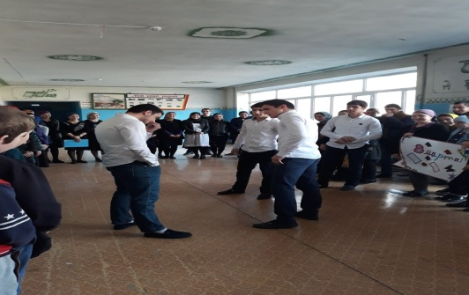
Ведущий 1 спасибо за внимание!
Ведущий 2. А теперь предоставляем возможность ученикам 3 класса, поздравить с женским днем и показать танец! 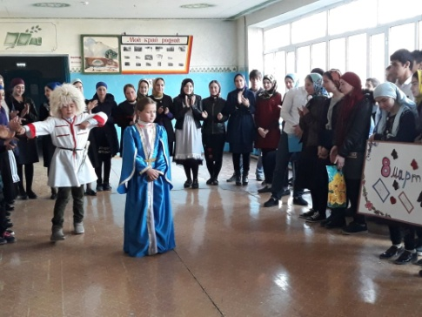 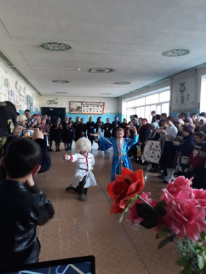
Ведущий 3. Спасибо большое молодцы!
Пусть всегда женский день не кончается,
Пусть поют в Вашу честь ручейки,
Пусть солнышко Вам улыбается,
И все пусть Вам дарят цветы.
Ведущий 4.Слово для поздравлений 8 б классу!
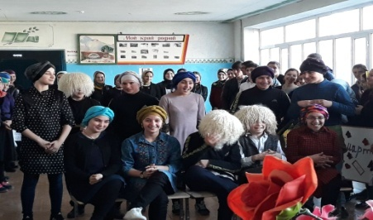
Ведущий 1. 8 марта! Праздник особенный, он не похож на все, потому что это праздник весны, женщин. А какой праздник без открыток?
(Вручение открыток.) Учителям и девочкам!
Ведущий 2. На этом наша торжественная линейка завершилась.
Спасибо за внимание!
